בס"ד
פרק יט- כיסופים לציון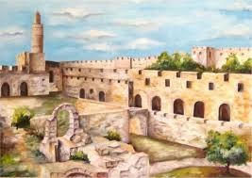
כיצד באה לידי ביטוי הכמיהה לציון? ומדוע?

כתבי מהם הסיבות שמספר היהודים שהשתקעו בארץ ישראל גדל בהתמדה:
1.
2.
3.
4.
5.
6.
כיצד התייחסו היהודים מהקהילה ממנה יצאו היהודים לארץ ישראל?

מי הם השדרים? ומה עשו?

